電通二甲微處理器實驗 實驗結報

實驗名稱 | 類比輸入
組別 | 18 | 組員 | 04050272 衡上鈞 / 04050361 許景俊

- 實驗目的
- 使用 USB-Serial 做為輸入輸出
- 讀取類比輸入之數值
- 量測 5V 及 3.3V 之電壓值
- 量測可變電阻之數值
- 量測光敏電阻之數值

- 實驗步驟

實驗步驟1
  - Arduino 傳送訊息給PC
- Arduino 傳送一訊息 “Hello, World!” 至 PC
  - PC 經由 Serial Monitor 接收
- 打開 Arduino IDE 的 Serial Monitor, 確認有收到訊息
  - 由 PC 傳送指令至 Arduino
- 傳送命令 1 及 0 至 Arduino
- Arduino 收到 ‘1’ 後, LED 13 亮
- Arduino 收到 ‘0’ 後, LED 13 滅
實驗步驟2
* Part I: 量測電壓值
* 將電源供應器 Vout 輸出接到 A0, 電壓不得超過 5V
* 數位電表 GND 與 Arduino 共地
* 量測 5 次電壓值後經由串列通訊傳回 PC
實驗步驟3
* Part II: 量測可變電阻值
* 將 A1 接至可變電阻
* 將可變電阻亦接至三用電表, 記錄轉動旋鈕時最大/最小分壓 及最大/最小電阻
* 每隔 0.5 秒量測一次 ADC 值, 連續量測 20 次, 計 10 秒
* 量測結果轉換成電壓 (0 – 5V) 後
* 由電壓換算求得相對之電阻值
* 將電阻值傳回傳回PC, 計 20 次
* 於量測時, 轉動可變電阻之旋鈕, 觀測螢幕顯示結果是否與 電壓表之量測值相符

實驗步驟4
* Part III: 量測光敏電阻值
* 選擇兩電阻 R1 及 R2
* 將 A2 接至光敏電阻
* 將可變電阻亦接至電壓表
* 每隔 0.5 秒量測一次電阻值, 連續量測 20 次, 計 10 秒
* 量測結果轉換成電壓 (0 – 5V) 後, 傳回 PC, 計 20 次
* 於量測時, 用物品遮住光敏電阻 , 觀測螢幕顯示結果是否與 電壓表之量測值相符

- 實驗結果及分析
Part I : 輸入1，LED亮；輸入0，反之。
Part II : 輸入電壓，輸出平均電壓。
Part IIII：光敏照光電壓輸出低；遮住，反之。
Part III：不知道實際做出的結果如何，誤差他媽一直差40K，也找不到錯誤 在哪，所以應該是接起來的時候有誤吧，或是可變電阻有問題。

- 心得討論
實驗結果除了第三題以外都正常執行，而第三題基本上我們的接法都沒問題，一定是器材的問題。
- 修正電路圖

Part I
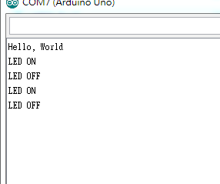

Part II
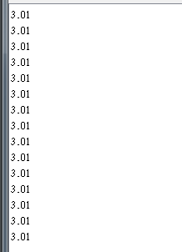
Part III
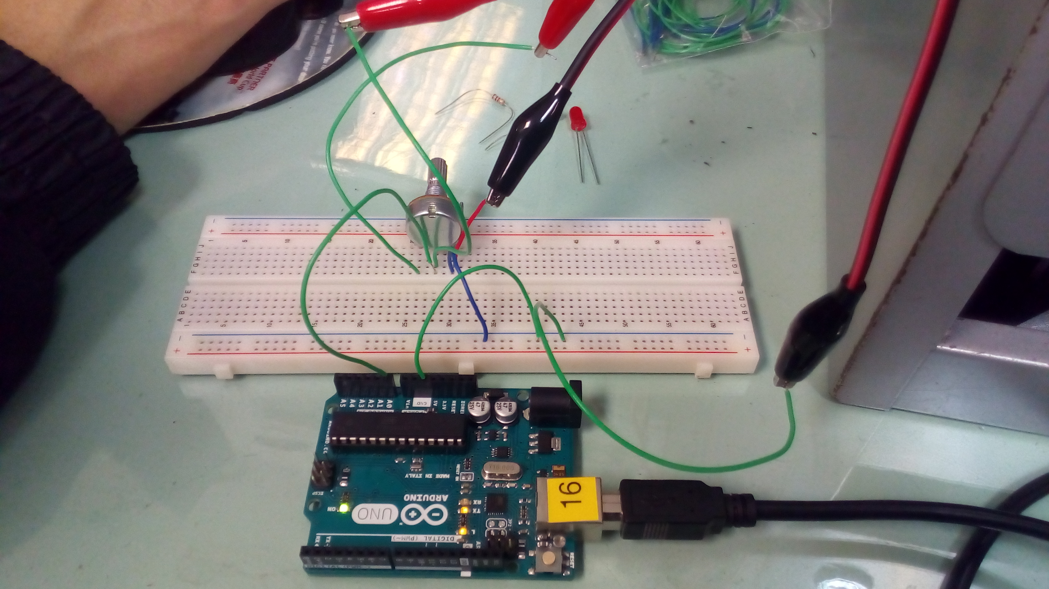

Part IIII
